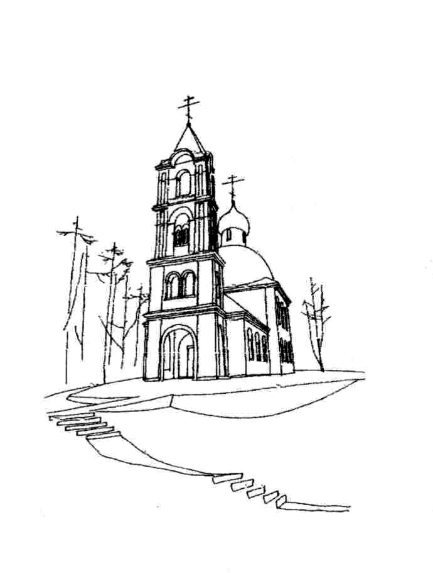 Храм Святителя Николая
(с. Макарово)

Расписание богослужений
на ДЕКАБРЬ 2015 года

3 декабря  четверг | 17.00 | Всенощное бдение |  | 18 декабря  пятница | 17.00 | Всенощное бдение
4 декабря  пятница | 8.00  9.00 | ВВЕДЕНИЕ (ВХОД) ВО ХРАМ ПРЕСВЯТОЙ ВЛАДЫЧИЦЫ НАШЕЙ БОГОРОДИЦЫ И ПРИСНОДЕВЫ МАРИИ  Исповедь. Часы.  Божественная Литургия |  | 19 декабря  суббота | 8.00  9.00 | СВЯТИТЕЛЯ НИКОЛАЯ, АРХИЕПИСКОПА  МИР ЛИКИЙСКИХ, ЧУДОТВОРЦА (ОК.335)  Исповедь. Часы.  Божественная Литургия
 |  |  |  | 20 декабря  воскресенье | 7.30  9.00 | Свт. Амвросия, еп. Медиоланского (397)  Исповедь. Часы.  Божественная Литургия
5 декабря  суббота | 7.30  8.00  10.00 | Попразднство Введения  Исповедь. Часы.  Божественная Литургия  Панихида
 |  |  |  | 26 декабря  суббота | 7.30  8.00  10.00 | Мчч. Евстратия, Авксентия, Евгения, Мардария и Ореста (284-305)  Исповедь. Часы.  Божественная Литургия  Панихида
6 декабря  воскресенье | 7.30  9.00 | Блгв. вел. кн. Александра Невского, в схиме Алексия (1263)  Исповедь. Часы.  Божественная Литургия
 |  |  |  | 27 декабря  воскресенье | 7.30  9.00 | Мчч. Фирса, Левкия и Каллиника (249-251)  Исповедь. Часы.  Божественная Литургия
12 декабря  суббота | 7.30  8.00  10.00 | Мч. Парамона и с ним 370-ти мучеников (250)  Исповедь. Часы.  Божественная Литургия  Панихида
13 декабря  воскресенье | 7.30  9.00 | Апостола Андрея Первозванного (ок. 62)  Исповедь. Часы.  Божественная Литургия

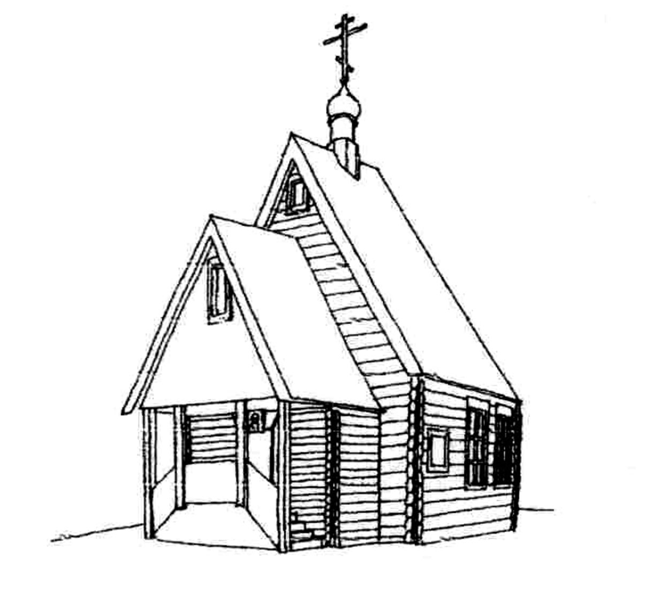Храм Великомученика и Целителя  Пантелеимона  (г.Черноголовка)  Расписание богослужений  на ДЕКАБРЬ 2015 года |  |  |  | 8 декабря  вторник | 9.00 | Отдание праздника Введения во храм Пресвятой Богородицы  Молебен с акафистом. Лития.
 |  |  |  | 9 декабря  среда | 7.30  8.00 | Прп. Алипия столпника (640)  Исповедь. Часы.  Божественная Литургия
 |  |  |  | 12 декабря  суббота | 8.00  9.30  18.00 | Мч. Парамона и с ним 370-ти мучеников (250)  Утреня. Исповедь. Часы.  Божественная Литургия  Всенощное бдение
1 декабря  вторник | 9.00  18.00 | Собор святых Эстонской земли  Молебен с акафистом. Лития.  Вечернее богослужение
 |  |  |  | 13 декабря  воскресенье | 8.00  9.00 | Апостола Андрея Первозванного (ок. 62)  Исповедь. Часы.  Божественная Литургия
2 декабря  среда | 7.30  8.00 | Свт. Филарета, митр. Московского (1867)  Исповедь. Часы.  Божественная Литургия
 |  |  |  | 15 декабря  вторник | 9.00  18.00 | Прор. Аввакума (VII в. до Р.Х.)  Молебен с акафистом. Лития.  Вечернее богослужение
4 декабря  пятница | 8.00  9.00 | ВВЕДЕНИЕ (ВХОД) ВО ХРАМ ПРЕСВЯТОЙ ВЛАДЫЧИЦЫ НАШЕЙ БОГОРОДИЦЫ И ПРИСНОДЕВЫ МАРИИ  Исповедь. Часы.  Божественная Литургия
 |  |  |  | 16 декабря  среда | 7.30  8.00 | Прор. Софонии (635-605 г.до Р.Х.). Прп. Саввы Сторожевского, Звенигородского (1407).  Исповедь. Часы.  Божественная Литургия
5 декабря  суббота | 8.00  9.30  18.00 | Попразднство Введения  Утреня. Исповедь. Часы.  Божественная Литургия  Всенощное бдение
 |  |  |  | 19 декабря  суббота | 18.00 | СВЯТИТЕЛЯ НИКОЛАЯ, АРХИЕПИСКОПА  МИР ЛИКИЙСКИХ, ЧУДОТВОРЦА (ОК.335)  СЛУЖБА В МАКАРОВО  Всенощное бдение
6 декабря  воскресенье | 8.00  9.00 | Блгв. вел. кн. Александра Невского,  в схиме Алексия (1263)  Исповедь. Часы.  Божественная Литургия
20 декабря  воскресенье | 8.00  9.00 | Свт. Амвросия, еп. Медиоланского (397)  Исповедь. Часы.  Божественная Литургия |  | Каждый день до 19.00 храм вмч. и цел. Пантелеимона открыт для молитвы.  Каждую субботу на месте строительства храма в честь Новомучеников и Исповедников Российских (г. Черноголовка, ул. Центральная (напротив памятника) в 13.30 служится молебен.  По поводу треб (крещение, соборование, венчание, освящение домов) обращаться непосредственно к протоиерею Вячеславу или иерею Андрею до начала и после окончания богослужений.  Или по телефонам:  8(963)770-07-59 (прот. Вячеслав), 8(963)770-00-25 (иер. Андрей)  Расписание занятий ВОСКРЕСНОЙ ШКОЛЫ для взрослых  (г. Черноголовка, ул. Центральная, д. 18, подъезд № 6, подвал):  - Каждый ЧЕТВЕРГ в 19.00 иерей Андрей Федоров проводит беседы о Евангелии.  - Каждую ПЯТНИЦУ в 19.00 протоиерей Вячеслав Перевезенцев проводит беседы и отвечает на вопросы о православной вере.  Приглашаются все желающие!!!  ДОБРО ПОЖАЛОВАТЬ НА НАШ САЙТ: www.hram-chg.ru
22 декабря  вторник | 9.00  18.00 | Зачатие прав. Анною Пресвятой Богородицы  Молебен с акафистом. Лития.  Вечернее богослужение
23 декабря  среда | 7.30  8.00 | Свт. Иоасафа, еп. Белгородского (1754)  Исповедь. Часы.  Божественная Литургия
26 декабря  суббота | 8.00  9.30  18.00 | Мчч. Евстратия, Авксентия, Евгения, Мардария и Ореста (284-305)  Утреня. Исповедь. Часы.  Божественная Литургия  Всенощное бдение
27 декабря  воскресенье | 8.00  9.00 | Мчч. Фирса, Левкия и Каллиника (249-251)  Исповедь. Часы.  Божественная Литургия
29 декабря  вторник | 9.00  18.00 | Прор. Аггея (500 г. до Р.Х.)  Молебен с акафистом. Лития.  Вечернее богослужение
30 декабря  среда | 7.30  8.00 | Прор. Даниила и трех отроков: Анании, Азарии и Мисаила (600 г. до Р.Х.)  Исповедь. Часы.  Божественная Литургия
31 декабря  четверг | 18.00 | НОВОГОДНИЙ МОЛЕБЕН

